Redução do SAL na nossa alimentação

Alimentos Processados | Em 100g, o alimento apresenta:
Batatas Palha | 0.8g
Atum enlatado conservado com óleo de girassol | 1.1g
Arroz | <0.03g
Bolachas integrais de chocolate | 0.73g
Café Instantâneo | 0.49g

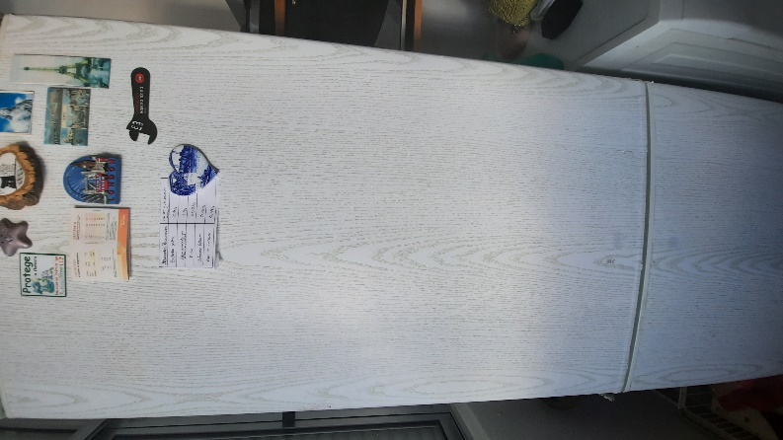
O sal é um mineral essencial para a sobrevivência do ser humano, no entanto o seu consumo em demasia é prejudicial para a nossa saúde, o que pode provocar retenção de líquidos, levando à sobrecarga do sistema circulatório e consequentemente aumentar a pressão sanguínea e prejudicar os rins.
A patologia que está normalmente associada a este aspeto é a Hipertensão. Assim, é importante referir que quando esta situação clínica não é devidamente controlada poderá desencadear Acidente Vascular Cerebral ou Enfarte Agudo do Miocárdio.
Contudo, se houver uma mudança no estilo de vida das pessoas, quanto à quantidade de sal consumida diariamente, poderá prevenir tais acontecimentos. Assim sendo, uma forma de minimizar o consumo de sal é por meio da sua substituição, utilizando especiarias durante a confeção dos alimentos.
Patrícia Lagoas, nº17304 do Instituto Politécnico de Beja - ESS

